# ESTERO

TOUR ISLANDA

REYKJAVIK / BORGARFJORDUR / AKUREYRI / MYVATN AREA / FIORDI DELL’EST / SKAFTAFELL

# GIUGNO - AGOSTO 2025

## 8 GIORNI | 7 NOTTI

|  |  |  |  |
| --- | --- | --- | --- |
| DATA DI PARTENZA | QUOTA  IN DOPPIA | SUPPL. SINGOLA | RID. 3° LETTO ADULTO |
| GIUGNO 07, 14 | 3.099 € | 915 € | 100 € |
| LUGLIO 05, 12, 19 | 3.139 € | 915 € | 100 € |
| AGOSTO 02, 23 | 3.259 € | 915 € | 100 € |
| AGOSTO, 30 | 3.019 € | 915 € | 100 € |

LA QUOTA COMPRENDE

* Volo da Roma e Milano, bagaglio da stiva, 7 notti in hotel con prima colazione, 5 cene in Hotel, bevande escluse, trasferimento con Flybuss A/R a Reykjavik, bus Gran Turismo dal 2° al 7°giorno. accompagnatore in lingua italiana in loco (dal 2° al penultimo giorno), ingresso al Museo all’aria aperta di Glaumbær, ingresso al Museo dell’Aringa con degustazione, safari per avvistamento balene, navigazione sulla laguna di Jökulsárlón

LA QUOTA NON COMPRENDE

* Tasse aeroportuali 229€ a persona (obbligatorie e soggette a riconferma alla prenotazione), trasferimenti in arrivo e partenza, quota gestione pratica che include assistenza H24 + assicurazione medico-bagaglio- annullamento 140€ a persona, bevande durante ai pasti, tutto ciò non citato nella voce “la quota comprende”

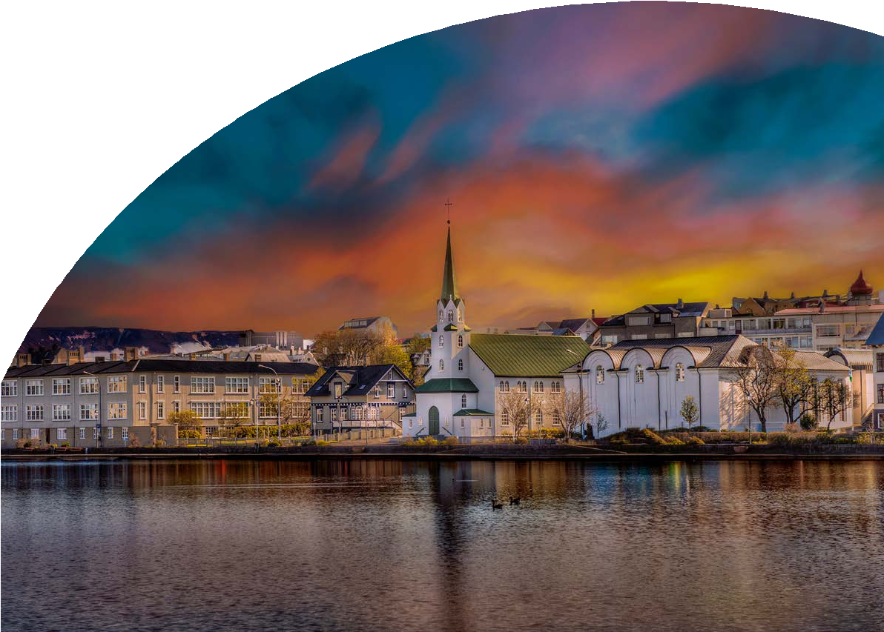

TOP25



PER INFORMAZIONI

+39 06 983 78 037

[booking@4utravel.it](mailto:booking@4utravel.it) [www.4utravel.it](http://www.4utravel.it/)



## TOUR ISLANDA

REYKJAVIK / BORGARFJORDUR / AKUREYRI / MYVATN AREA / FIORDI DELL’EST / SKAFTAFELL

1° Giorno: ITALIA / REYKJAVIK

Partenza dall’Italia dall’aeroporto prescelto. Arrivo a Reykjavik. Trasferimento con navetta collettiva Flybussen dall’aeroporto di Reykjavik al vostro hotel. Pernottamento in hotel

2° Giorno: SKAGAFJORDUR / BORGARFJORDUR

Prima colazione in hotel. Al mattino si partirà con la visita panoramica della città di Reykjavik con l’accompagnatore, per ammirarne il centro storico, il porto e il parlamento. Successivamente si partirà verso Nord, fino ad arrivare nella zona dello Skagafjördur. Lungo il percorso passeremo per la cascata di Hraunfossar e per la fonte termale più potente d’Europa: Deildartunguhver. Passeremo anche l’altipiano di Holtavördurheidi fino ad arrivare alla zona di Skagafjordur. Cena e pernottamento in hotel.

3° Giorno: SIGLUFJORDUR / DALVIK / AKUREYRI

Prima colazione in hotel. Partenza per la fattoria-museo di Glaumbær (ingresso incluso) dove si potranno ammirare le costruzioni e le attività tipiche dell’Islanda di un tempo. Continuazione per Siglufjordur per visitare il Museo dell’Aringa e scoprire le tecniche di pesca e di lavorazione di questa importante risorsa islandese e per una degustazione. Proseguimento per Dalvik, per effettuare un’escursione in barca per l’avvistamento delle balene. Cena e pernottamento in hotel

4° Giorno: SKEI / MYVATN AREA

Prima colazione in hotel. Proseguimento per la regione del lago Myvatn, un vero spettacolo per gli occhi e per chi è affascinato dai fenomeni vulcanici. Sosta alla famosa cascata Godafoss, la cascata degli Dei. Oltre agli impressionanti crateri di Skutustadagigar si vedranno le bizzarre formazioni laviche di Dimmuborgir e la zona di Hverarönd con le sue fonti bollenti e l’argilla. Cena e pernottamento in hotel.

5° Giorno: DETTIFOSS / FIORDI DELL’EST

Prima colazione in hotel. Partenza per la cascata di Dettifoss, la più potente d’Europa. Proseguimento per Egilsstadir, considerata la città più importante dell’Est dell’Islanda e per i fiordi orientali. Il percorso si snoda attraverso meravigliosi paesaggi di montagna. Cena e pernottamento in hotel

6° Giorno: LAGUNA GLACIALE / SKAFTAFELL

Prima colazione in hotel. Partenza in bus e visita della spettacolare laguna glaciale di Jökulsárlón, per effettuare una navigazione tra gli iceberg di colore bianco e blu. Proseguimento per il Parco Nazionale di Skaftafell, situato ai piedi del ghiacciaio Vatnajökull, il ghiacciaio più grande d’Europa. Continuazione del viaggio nel Sud dell’Islanda. Cena e pernottamento in hotel

7° Giorno: CIRCOLO D’ORO / REYKJAVIK

Prima colazione in hotel. Partenza per la famosa spiaggia nera vicino a Vik, da cui sarà possibile ammirare il promontorio di Dyrholaey. Guidando lungo la costa meridionale, incontreremo anche le spettacolari cascate di Skogafoss e Seljalandsfoss. In questa giornata effettueremo la famosa escursione “Circolo D’Oro”, che comprende una visita alla famosa zona Geyser, dove lo Strokkur erutta ogni

5-10 minuti. Visiteremo anche la cascata di Gullfoss ed il parco nazionale di Thingvellir dove le forze della grande falda atlantica sono chiaramente visibili. Rientro a Reykjavik. Pernottamento in hotel.

8° Giorno: REYKJAVIK / ITALIA

Prima colazione in hotel e trasferimento libero in aeroporto per il volo di rientro. Arrivo in Italia e fine dei servizi.

*** l’ordine delle visite potrà essere cambiato per esigenze organizzative senza modificare i contenuti del programma

ALBERGHI PREVISTI (o similari)

REYKJAVIK The Square Hotel

SKAGAFJORDUR Hotel Mikligardur / Hotel Tindastoll

AKUREYRI Kjarnalundur Hotel

MYVATN AREA Hotel Raudaskrida

FIORDI DELL’EST Fosshotel Eastfjords / Hotel Breiddaslvik SKAFTAFELL Dyrholaey Hotel